ATIVIDADE – Aula Prática – Proteção Catódica
Degradação e Proteção de Materiais
PAE: Raisa Rodrigues

- (UNIFOR CE/2010)

A manutenção de tubulações, tanques de estocagem e estruturas metálicas exige um combate constante contra a corrosão do aço. A forma mais simples é a pintura. Outro método empregado de menor custo e mão de obra, é a proteção catódica. O objeto de ferro a ser protegido é conectado a um bloco de um metal ativo, o anodo de sacrifício, diretamente ou por meio de um fio. Enquanto o metal ativo durar, o ferro é protegido. Com base nos dados tabelados a seguir quais metais podem ser usados como anodo de sacrifício?

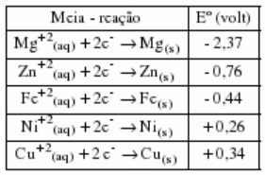
- Magnésio apenas.
- Cobre apenas.
- Cobre e níquel apenas.
- Magnésio e zinco apenas.
- Cobre, níquel e zinco apenas.

- (Adaptado – GENTIL, V. 1982) Em seis béqueres (A, B, C, D, E e F) foram adicionados cerca de 150ml de solução aquosa de cloreto de sódio e em cada béquer foi adicionado:
A: um prego de ferro limpo
B: um prego de ferro ligado a uma chapa de cobre
C: Um prego de ferro ligado a uma chapa de zinco
D: Um prego de ferro ligado a um fio de magnésio
E: Um prego de ferro ligado a chapas de cobre e zinco
F: Um prego de ferro ligado à chapa de cobre e parcialmente envolvido com fio de magnésio.
O que ocorrerá em cada um dos béqueres após aproximadamente 12h? Comente.

